Региональный этап Всероссийского конкурса
школьных лесничеств имени Г.Ф. Морозова

Номинация
«Жизнь леса»

Учебно - исследовательская работа

Исследование видового состава растений ярусов леса в с. Перемышль Перемышльского района Калужской области

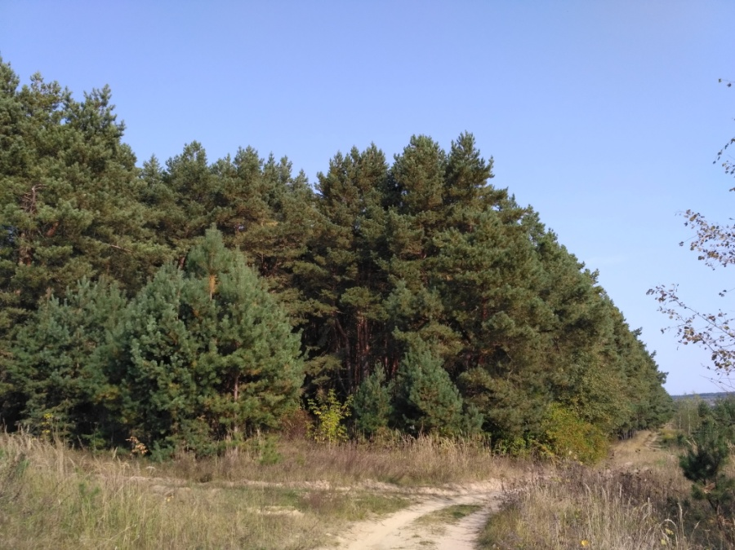

Автор: Мягкова Валерия Артёмовна,
8 «Б» класс
МКОУ «Перемышльская средняя общеобразовательная школа»

Руководитель: Мирошниченко Наталья Васильевна,
учитель биологии
МКОУ «Перемышльская средняя общеобразовательная школа»

2024
ОГЛАВЛЕНИЕ
ВВЕДЕНИЕ....................................................................................................................................3
- Актуальность темы исследования.........................................................................................3
- Цель исследования...................................................................................................................4
- Задачи исследования...............................................................................................................4
- Объект исследования...........................................................................................................................4
- Предмет исследования........................................................................................................................4
- Гипотеза..............................................................................................................................................4
- Новизна...............................................................................................................................................4
- Сроки проведения исследования............................................................................................5
- Методы исследования.............................................................................................................5

ОСНОВНАЯ ЧАСТЬ.....................................................................................................................5
I. ТЕОРЕТИЧЕСКОЕ ИЗУЧЕНИЕ ПРОБЛЕМЫ...................................................................5
II. ПРАКТИЧЕСКАЯ ЧАСТЬ......................................................................................................6
- Этапы исследования................................................................................................................6
- Географическое положение, окружение, рельеф, условия увлажнения, почва........................7
- Характеристика древесного яруса - А...................................................................................7
- Характеристика кустарникового яруса - В...........................................................................7
- Характеристика травяно-кустарничкового яруса- С...........................................................8
- Характеристика лишайниково-мохового яруса..................................................................13
- Видовой состав высших сосудистых растений соснового леса. Инвазивные виды растений..................................................................................................................................13
- Хозяйственное использование и экологическое состояние соснового леса ...................14

ЗАКЛЮЧЕНИЕ............................................................................................................................15

СПИСОК ИСПОЛЬЗОВАННЫХ ИСТОЧНИКОВ И ЛИТЕРАТУРЫ.................................17

ПРИЛОЖЕНИЯ (ИЛЛЮСТРАЦИИ, ГРАФИКИ, ФОТОМАТЕРИАЛЫ)............................17
Приложение 1.Картография.......................................................................................................17
Приложение 2. Бланк геоботанического описания соснового леса в микрорайоне улицы Гагарина с. Перемышль Перемышльского района Калужской области................................20
Приложение 3. Древесно- кустарниковые растения соснового леса в микрорайоне улицы Гагарина с.Перемышль Калужской области (фотоальбом автора ).......................................25
Приложение 4. Травянисто-кустарничковые растения соснового леса в микрорайоне улицы Гагарина с. Перемышль Перемышльского района Калужской области (фотоальбом автора )........................................................................................................................................27
Приложение 5.Папоротники и мхи соснового леса в микрорайоне улицы Гагарина с. Перемышль Перемышльского района Калужской области (фотоальбом автора ).............28
Приложение 6. Грибы и лишайники соснового леса в микрорайоне улицы Гагарина с. Перемышль Перемышльского района Калужской области (фотоальбом автора )..............29

Введение
XXI век. 2024 год. Сегодня наиболее остро стоит проблема сохранения первозданной и нетронутой рукой человека природы. К сожалению, мы всё чаще говорим не о сохранении живой природы, а о сохранении окружающей среды. В наши дни тысячи людей тянутся к природе, но не все способны сохранить её красоту. Требует решения проблема восстановления хвойных лесов, уничтоженных пожарами, жуком - типографом, неконтролируемыми вырубками, появление и увеличение площади произрастания инвазивных видов растений. Изучение причин ухудшения состояния лесов и поиск способов их возобновления будут полезны для организации согласованной и целенаправленной природоохранной деятельности взрослых и детей.
Природно- культурное наследие нации- хвойные и широколиственные фитоценозы на месте нахождения полосных засечных лесов Российского государства. Для современного молодого поколения страны любить природу- это значит любить свою Родину.
1. Актуальность темы исследования.
Необходимость и важность изучения состояния леса определяется его глобальным значением для биосферы. Леса оказывают огромное воздействие на экологическое состояние природных комплексов в результате выполнения ими таких биологических функций, как регулирование и фильтрация водного стока, предотвращение эрозии почв, сохранение биологического разнообразия, обогащение атмосферы кислородом и связывание углерода, влияние на формирование климата и предотвращения загрязнения воздуха. Одновременно лес выполняет важнейшие социально- экономические функции, обеспечивая спрос общества на лесные ресурсы всех видов. Степень воздействия леса на почву и элементы климата зависит от размера площади, занимаемой лесом, от густоты стояния деревьев, биологических и экологических особенностей лесообразующих пород [6].
В настоящее время для проведения конкретных и целенаправленных исследований хвойных, широколиственных и смешанных лесов Калужской области недостаточно и неполно представлена информация видовому составу растений ярусов соснового леса в микрорайоне улицы Гагарина с. Перемышль Перемышльского района Калужской области. Проблема антропогенного влияния на сосняк зеленомошник микрорайона улицы Гагарина с. Перемышль Перемышльского района Калужской области наиболее остро возникла по нескольким причинам:
- строительство автомагистрали и укладка дорожного асфальтового покрытия дороги в 1991 году в объезд села Перемышль по направлению: Перемышль- Калуга, что привело к вырубке леса для освобождения площади под асфальтированное шоссе;
- увеличение площади жилого квартала микрорайона улицы Гагарина с. Перемышль Перемышльского района Калужской области сократило удалённость от леса;
- активное использование хвойного леса как рекреационного ресурса местными жителями с. Перемышль, накопление мусора после отдыха в лесу, вытаптывание троп и мест отдыха.
- сокращение площади леса после пожаров, санитарных вырубок, несанкционированных лесозаготовок. По данным Желовского лесничества в Гагаринском лесу (квартал №28 ) было три пожара:
- 2009 год- квартал № 28 ( горели выделы №№19,15,17,20,21,22). Сгорела лесная подстилка, кустарники, молодые низкие деревья и обгорели стволы высоких деревьев. Площадь пожара 4,0 га (см. приложение 1. Картография).
- 2019 год- квартал № 28 ( горел выдел №17). Сгорела лесная подстилка, кустарники, молодые низкие деревья и обгорели стволы высоких деревьев. Площадь пожара 0,4 га .(см. приложение 1. Картография).
- 2020 год- квартал № 28 ( выделы №16). Сгорела лесная подстилка, кустарники, молодые низкие деревья и обгорели стволы высоких деревьев. Площадь пожара 0,4 га .(см. приложение 1. Картография).
После большого пожара 2009 года в Гагаринском лесу проводились санитарные вырубки:
- 2015 год- квартал №2, принадлежащий колхозу «Маяк»- санитарная вырубка на площади 3,1 га- 498 м^{3.} (см. приложение 1. Картография).
- 2015 год- квартал №28, принадлежащий с.Перемышль- санитарная вырубка на площади 3,8 га- 531 м^{3.} (см. приложение 1. Картография).
2. Цель исследования- провести исследование видового состава растений ярусов соснового леса при антропогенном воздействии в микрорайоне улицы Гагарина с. Перемышль Перемышльского района Калужской области.
3. Задачи исследования:
- определить географическое положение, окружение, рельеф, условия увлажнения, тип почвы соснового леса в микрорайоне улицы Гагарина с. Перемышль Перемышльского района Калужской области;
- составить характеристику по основным лесообразующим породам ;
- составить характеристику древесного яруса - А;
- составить характеристику кустарникового яруса - В;
- составить характеристику травяно-кустарничкового яруса- С;
- составить характеристику лишайниково-мохового яруса ;
- составить характеристику инвазивных видов растений Чёрной книги Калужской области;
- проанализировать видовой состав и семейства высших сосудистых растений на территории соснового леса микрорайона улицы Гагарина с.Перемышль;
- установить причины сокращения леса и способы восстановления соснового леса при антропогенном воздействии в микрорайоне улицы Гагарина с. Перемышль Перемышльского района Калужской области;
4. Объект исследования: сосняк зеленомошник в микрорайоне улицы Гагарина с. Перемышль Перемышльского района Калужской области.
5. Предмет исследования: видовой состав растений ярусов соснового леса в микрорайоне улицы Гагарина с. Перемышль Перемышльского района Калужской области.
6. Гипотеза. Проведение исследования видового состава растений ярусов леса позволит рационально и своевременно принять меры для сохранения биологического разнообразия соснового леса.
7. Новизна: исследования видового состава растений ярусов соснового леса при антропогенном воздействии проводится впервые в микрорайоне улицы Гагарина с. Перемышль Перемышльского района Калужской области.
8. Сроки проведения исследования: сентябрь-октябрь 2024года.
9. Методы исследования:
- научно-поисковый – производился поиск и изучение литературных источников по изучаемой теме, использование определителей растений;
- картографический – изучение топографии и картосхемы сосняка зеленомошника микрорайона улицы Гагарина с. Перемышль Перемышльского района Калужской области;
- экспедиционный – поиск поражения деревьев жуком- типографом, грибами- паразитами, поиск инвазивных видов на территории соснового леса;
- описательный- фиксирование полученных данных наблюдений в таблицы.
- аналитический – анализ полученных данных о видовом составе растений ярусов соснового леса, подведение итогов, формулирование выводов.

ОСНОВНАЯ ЧАСТЬ.
I. ТЕОРЕТИЧЕСКОЕ ИЗУЧЕНИЕ ПРОБЛЕМЫ.
Сосняк зеленомошник микрорайона улицы Гагарина с. Перемышль Перемышльского района Калужской области изначально с начала произрастания относился к коренным (первичным) лесам на ненарушенных природных условиях местообитания. Однако, со временем сосновый лес превращался в смешанный лес, который по сравнению с первичным коренным лесом характеризуется большим флористическим богатством и более сложной структурой. Производный (вторичный) лес стал развиваться на месте первичного в результате вырубок, пожаров. В 50-е годы рядом со старым лесом в рамках природоохранных мероприятий жители с. Перемышль посадили новый лес - искусственные насаждения (сосны и ели) в микрорайоне улицы Гагарина с.Перемышль Калужской области.
Лесообразующая порода исследуемого леса- сосна обыкновенная. В отличие от ели, сосна - быстрорастущая и светолюбивая порода, имеет широкую экологическую амплитуду: растет на сухих бедных песчаных, супесчаных почвах; на богатых, хорошо дренированных известняковых породах и сфагновых болотах. Если в еловых лесах есть растения - спутники ели, то дать перечень видов, свойственных только сосновым лесам, почти невозможно, так как экологическая амплитуда сосновых лесов значительно шире.
Гагаринский лес с.Перемышль не относится к чистым сосновым лесам. Он в той или иной степени нарушен вырубками. В связи с этим в древостое возрастает роль березы, ели, в травостое — злаков (часто доминирует вейник тростниковидный) и разнотравья (преобладают лугово-лесные виды). Местами встречаются заросли папоротника орляка. Мхи распределяются куртинками на отдельных участках.
В настоящее время жители районного центра Перемышль с большим удовольствием отправляются в лес отдохнуть, погулять по лесу, особенно в период сбора грибов и ягод. Безобидное, казалось бы, нахождение людей в лесу проявляет себя рекреационными нагрузками на лесную экосистему, вызывая ее постепенное разрушение: уплотнение почвы препятствует прорастанию семян и возобновлению растительности, угнетает жизнедеятельность почвенных организмов, сокращает численность животных. Происходит обеднение природного сообщества. Поэтому для сохранения разнообразия природных экосистем в условиях антропогенного давления необходимо принимать неотложные меры [1].

II. ПРАКТИЧЕСКАЯ ЧАСТЬ.
- Этапы исследования.
- Выбрали лесной массив, в котором будет проводиться исследование. Выбрали наиболее посещаемый лес, чтобы определить влияние антропогенных факторов. Это сосновый лес микрорайона улицы Гагарина с. Перемышль.
- Составили картосхему расположения массива и топографическую карту с обозначением исследуемого леса, на которой отметили населенные пункты, дороги, направления расположения площадок (см. приложение 1. Картография).
- Провели поисковую беседу с сотрудниками отдела природных ресурсов администрации МР «Перемышльский район» и участковым лесничим КУ КО «Калужское лесничество» (Желовское участковое лесничество) Медетхановым Салахадином Курбановичем. Собрали общие сведения о лесном массиве Гагаринского леса. Мы установили признаки экологического состояния Гагаринского соснового леса с. Перемышль:
- Гагаринский сосновый лес с. Перемышль на топографической карте (см. приложение 1. Картография) обозначен как квартал № 28. Общая площадь Гагаринского соснового леса : 37,1 га
- Владелец Гагаринского соснового леса - государственный лесной фонд.
- Тип лесного массива хвойный лес- сосняк зеленомошник. Доминирущий вид- сосна обыкновенная.
- В сосновом лесу 23 выдела, основные ассоциации лесов- на опушках леса- смешанный лес с доминирущим видом- сосны обыкновенной, в глубине леса- еловый и лиственничный лес.
- Провели изучение видового состава растений леса с помощью определителя и выделили доминирующие виды.
- Естественное возобновление леса происходит медленно. Мы предположили, что основные причины, затрудняющие появление всходов и развитие подроста -вытаптывание на тропах в лесу и местах отдыха местных жителей, недостаток света, мощный моховой покров, подстилка.
- Провели анализ состава травяно-кустарничкового покрова.
- Изучили напочвенный мохово-лишайникового покров.
- Изучили состояние лесной подстилки. При изучении подстилки мы учитывали, что в различных насаждениях формируется разная подстилка, отличная по составу, мощности, быстроте разложения. В хвойных лесах накапливается мощная подстилка. Сосны образуют грубогумусную лесную подстилку, неблагоприятную для прорастания семян, роста и развития многих растений. Мощность подстилки измеряли линейкой с точностью до 0,5 см. Границу подстилки с почвой установили по структуре, плотности и цвету.
- Провели наблюдения за грибами-паразитами (трутовиками) и грибами макромицетами. При увеличении антропогенных нагрузок обнаружили повреждение деревьев грибами. Трубчатые грибы - самые чувствительные к загрязнению окружающей среды. Среди трубчатых грибов были обнаружены только дождевики и очень мало маслят. Выпадение из фитоценоза трубчатых грибов указывает на загрязнение экосистемы. Одновременно происходит и ограничение видового разнообразия пластинчатых грибов.
- Проанализировали полученные результаты и сделали описание последствий антропогенного воздействия (см. заключение).
- Спрогнозировали развитие природного комплекса. Сосняк зеленомошник микрорайона улицы Гагарина с. Перемышль находится на стадии умеренной деградации и нуждается в природоохранной деятельности .

- Географическое положение, окружение, рельеф, условия увлажнения, почва.
Название ассоциации. Сосновый лес (сосняк зеленомошник)
Географическое положение. Росийская Федерация, Калужская область, Перемышльский район, село Перемышль. Расстояние до с. Перемышль 200 м.
55°16′ 31″N, 36°10′ 19″E (55°16′ 31″ с.ш., 36°10′ 19″ в.д.)
Окружение : недалеко от соснового леса находится жилой микрорайон улицы Гагарина с. Перемышль Калужской области, река Ока и озеро Горское, мост через Оку.
Рельеф. Равнина. Характер поверхности ровный. Противопожарные канавы- рвы глубиной до 0,5м.
Условия увлажнения. Сухие почвы, так как глубокое залегание грунтовых вод, сухость климата, сильное испарение листьями деревьев, малая общая влагоёмкость почвы. Растительность засухоустойчивая, не требовательная к влаге.
Почва: тип почвы- дерново- подзолистая, по морфологии- серые лесные, по механическому составу- среднесуглинистые ( песок и глина)

Мы провели исследование соснового леса (квартал 28) (см. приложение 1 Картография) микрорайона улицы Гагарина с. Перемышль Перемышльского района Калужской области и составили характеристики древесного яруса- А, кустарникового яруса - В, травяно-кустарничкового яруса- С, лишайниково-мохового яруса. [3]

- Характеристика древесного яруса - А. (см. приложение 3-фотоальбом)

Название породы
Сосна обыкновенная
Pinus sylvestris
Ель обыкновенная или Ель европейская Pícea ábies
Клён ясенелистный или Клён американский Ácer negúndo (ближе к опушке леса) Инвазивный вид !
Берёза белая, или обыкновенная Betula alba (ближе к опушке леса)

Ива белая, ветла Salix alba (ближе к опушке леса)

- Характеристика кустарникового яруса - В. (см. приложение 3-фотоальбом)
Название растения
Снежноягодник Symphoricarpos albus Description. Инвазивный вид !
Малина обыкновенная Rubus idaeus.
Крушина ломкая Frangula alnus.
Пузыреплодник калинолистный Physocarpus opulifolius (L.)
Инвазивный вид !
Ирга колосистая Amelanchier spicata (Lam.) C. Koch
Инвазивный вид !

Арония Мичурина (Рябина черноплодная) Aronia mitschurinii.
Инвазивный вид !

- Характеристика травяно-кустарничкового яруса- С. (см. приложение 4-фотоальбом)
Название растения
Вейник наземный Calamagrostis epigeios
Папоротник Щитовник мужской — Dryopteris filix-mas
Сныть обыкновенная Aegopdium podagraria
Крапива двудомная Urtíca dióica
Пырей ползучий Elytrígia répens
Земляника лесная (или Земляника обыкновенная) Fragaria vesca
Бессмертник песчаный, или Цмин песчаный, Helichrsum arenrium
Чистотел большой Chelidonium majus
Пижма обыкновенная Tanacetum vulgare
Золотарник канадский Solidago сanadensis L.
Инвазивный вид !
Щавель кисловатый, или щавелёк — Rumex acetosella
Клевер луговой, или клевер красный Trifolium pratense
Тысячелистник обыкновенный- Achillea millefolium
Цикорий обыкновенный Cichorium intybus L.
Фиалка трёхцветная, или анютины глазки Víola trícolor
Недотрога железистая — Impatiens glandulifera Royle
Инвазивный вид !
Астра иволистная- Aster salignus Willd.
Инвазивный вид !

Фенологическое описание травяно-кустарничкового яруса- С (сентябрь 2024 года).
№ | Название растения  (русское и латинское) | Подъярус | Высота, см | Обилие (по Друде) | Покрытие  (по шкале Браун- Бланке) | Фенофаза(по В.В.Алёхину) | Жизненность
1. | Вейник наземный  Calamagrostis epigeios | Первый  (в лесу около обочины дороги) | 100 | Cop1 (copiosae) - довольно обильно | 2  10 % | (Растение находится в фазе отцветания | 3 – вид проходят в данном сообществе полный нормальный цикл развития (нормальный рост,  цветение, плодоношение).
2. | Папоротник Щитовник мужской — Dryopteris filix-mas | Первый | 90 | Cop2 (copiosae) - обильно | 3  40 % | -  Растение только вегетирует | 2 – вид не цветет, только вегетирует
3. | Сныть обыкновенная  Aegopdium podagraria | Второй | 30 | Sp. (sparsae) - редко | +-  2% | -  Растение только вегетирует | 2 – вид не цветет, только вегетирует
4. | Крапива двудомная  Urtíca dióica | Первый | 140 | Sp. (sparsae) - редко | 1  5% | (  Растение находится в фазе отцветания | 3 – вид проходят в данном сообществе полный нормальный цикл развития (нормальный рост,  цветение, плодоношение).
5. | Пырей ползучий  Elytrígia répens | Второй | 35 | Cop3 (copiosae) - очень обильно | 4  60 % | -  Растение только вегетирует | 2 – вид не цветет, только вегетирует
6. | Земляника лесная  (или Земляника обыкновенная)  Fragaria vesca | Третий | 15 | Cop1 (copiosae) - довольно обильно | 3  25 % | #  Семена и плоды созрели | 3 – вид проходят в данном сообществе полный нормальный цикл развития (нормальный рост,  цветение, плодоношение).
7. | Бессмертник песчаный, или Цмин песчаный, Helichrsum arenrium | Второй | 32 | Sol. (solitariae) - единично | r  менее 1 % | (  Растение находится в фазе отцветания | 3 – вид проходят в данном сообществе полный нормальный цикл развития (нормальный рост,  цветение, плодоношение).
8. | Чистотел большой Chelidonium majus | Второй | 37 | Cop2 (copiosae) - обильно | 4  50 % | -  Растение только вегетирует | 2 – вид не цветет, только вегетирует
9. | Пижма обыкновенная  Tanacetum vulgare | Второй | 40 | Sp. (sparsae) - редко | +-  2% | #  Семена и плоды созрели | 3 – вид проходят в данном сообществе полный нормальный цикл развития (нормальный рост,  цветение, плодоношение).
10. | Золотарник канадский Solidago сanadensis L.  Инвазивный вид ! [5] | Первый | 100 | Cop3 (copiosae) - очень обильно | 4  60 % | (  Растение находится в фазе отцветания | 3 – вид проходят в данном сообществе полный нормальный цикл развития (нормальный рост,  цветение, плодоношение).
11. | Щавель кисловатый, или щавелёк — Rumex acetosella | Второй | 30 | Cop1 (copiosae) - довольно обильно | 2  10 % | #  Семена и плоды созрели | 3 – вид проходят в данном сообществе полный нормальный цикл развития (нормальный рост,  цветение, плодоношение).
12. | Клевер луговой, или клевер красный  Trifolium pratense | Второй | 41 | Sol. (solitariae) - единично | r  менее 1 % | #  Семена и плоды созрели | 3 – вид проходят в данном сообществе полный нормальный цикл развития (нормальный рост,  цветение, плодоношение).
13. | Тысячелистник обыкновенный  Achillea millefolium | Второй | 38 | Sol. (solitariae) - единично | r  менее 1 % | 0  Растение находится в полном цвету | 3 – вид проходят в данном сообществе полный нормальный цикл развития (нормальный рост,  цветение, плодоношение).
14. | Цикорий обыкновенный Cichorium intybus L. | На опушке леса | 35 | Sol. (solitariae) - единично | r  менее 1 % | (  Растение находится в фазе отцветания | 3 – вид проходят в данном сообществе полный нормальный цикл развития (нормальный рост,  цветение, плодоношение).
15. | Фиалка трёхцветная, или анютины глазки Víola trícolor | Третий | 15 | Sol. (solitariae) - единично | r  менее 1 % | 0  Растение находится в полном цвету | 3 – вид проходят в данном сообществе полный нормальный цикл развития (нормальный рост,  цветение, плодоношение).

- Характеристика лишайниково-мохового яруса. [2] (см. приложения 5,6-фотоальбом)
Преобладающие виды. Мох Кукушкин лён- политрихум можжевельниковый — Polytricum juniperinum, мох сциурогипнум укороченный — Sciurohypnum curtum, лишайник ксантория настенная, лишайник пармелия настенная, лишайник кладония.
Мертвый покров (подстилка) образован органическим опадом из разложившихся веток, хвои, листьев подлеска, микробоценозом ( почвенными бактериями и бактериями гниения) и зооценозом (червями, личинками и остатками хитина насекомых)

- Видовой состав высших сосудистых растений соснового леса. Инвазивные виды растений.

№ | Семейства растений | Названия растений
1. | Сосновые (Pinaceae) | Сосна обыкновенная (Pinus sylvestris)
1. | Сосновые (Pinaceae) | Ель обыкновенная или Ель европейская (Pícea ábies)
2. | Сапиндовые (Sapindaceae) | Клён ясенелистный или Клён американский (Ácer negúndo) Инвазивный вид ! [5]  Категория борьбы - 2. Следует запретить массовые посадки вида и заменить имеющиеся посадки аборигенными видами.
3. | Берёзовые (Betulaceae) | Берёза белая, или обыкновенная (Betula alba)
4. | Ивовые (Salicaceae) | Ива белая, ветла (Salix alba)
5. | Жимолостные Caprifoliaceae) | Снежноягодник (Symphoricarpos albus Description)
6. | Розоцветные (Rosaceae) | Малина обыкновенная (Rubus idaeus)
6. | Розоцветные (Rosaceae) | Пузыреплодник калинолистный  (Physocarpus opulifolius (L.)) Инвазивный вид ! [5]  Категория борьбы - 3. Необходимо исключить вид  из организованных массовых посадок.
6. | Розоцветные (Rosaceae) | Ирга колосистая (Amelanchier spicata (Lam.) C. Koch) Инвазивный вид ! [5]  Категория борьбы - 3. Необходимо исключить вид из организованных посадок.
6. | Розоцветные (Rosaceae) | Арония Мичурина или Рябина черноплодная (Aronia mitschurinii) Инвазивный вид ! [5]  Категория борьбы - 3. Необходимо исключить вид из организованных посадок.
6. | Розоцветные (Rosaceae) | Земляника лесная (или Земляника обыкновенная)  Fragaria vesca
7. | Крушиновые (Rhamnaceae) | Крушина ломкая (Frangula alnus)
8. | Злаки (Poaceae) | Вейник наземный ( Calamagrostis epigeios)
8. | Злаки (Poaceae) | Пырей ползучий (Elytrígia répens)
9. | Щитовниковые | Папоротник Щитовник мужской  (Dryópteris)
10. | Зонтичные (Apiaceae) | Сныть обыкновенная (Aegopdium podagraria)
11. | Крапивные (Urticaceae) | Крапива двудомная (Urtíca dióica)
12. | А́стровые(Asteráceae), или Сложноцве́тные | Тысячелистник обыкновенный  (Achillea millefolium)
12. | А́стровые(Asteráceae), или Сложноцве́тные | Бессмертник песчаный, или Цмин песчаный, (Helichrsum arenrium)
12. | А́стровые(Asteráceae), или Сложноцве́тные | Пижма обыкновенная (Tanacetum vulgare)
12. | А́стровые(Asteráceae), или Сложноцве́тные | Золотарник канадский (Solidago сanadensis L.)  Инвазивный вид ! [5]  Категория борьбы - 3. Необходимо исключить вид из организованных посадок.
12. | А́стровые(Asteráceae), или Сложноцве́тные | Цикорий обыкновенный (Cichorium intybus L.)
12. | А́стровые(Asteráceae), или Сложноцве́тные | Астра иволистная (Aster salignus Willd.)  Инвазивный вид ! [5]  Категория борьбы - 4. Необходим мониторинг расселения вида в области.
13. | Маковые (Papaveraceae) | Чистотел большой (Chelidonium majus)
14. | Гречишные (Polygonaceae) | Щавель кислый (Rumex acetosa L.)
15. | Бобовые (Fabaceae) | Клевер луговой, или клевер красный  (Trifolium pratense)
16. | Фиалковые (Violaceae) | Фиалка трёхцветная, или анютины глазки (Víola trícolor)
17. | Бальзаминовые (Balsaminaceae) | Недотрога железистая ( Impatiens glandulifera Royle)  Инвазивный вид ! [5]  Категория борьбы - 3. Следует строго ограничить (запретить) использование в организованных декоративных посадках.
- Хозяйственное использование и экологическое состояние соснового леса.
Производится санитарная вырубка после пожаров и в связи с поражением коры жуком- типографом, ведётся распиливание лесоповала на дрова для населения в частном секторе, сбор грибов(маслята, дождевики, подосиновики), малины, земляники на опушке леса, кратковременный отдых. Интенсивность хозяйственного использования соснового леса увеличивается. Внутри лес восстанавливается медленно. Подрост редок, встречается местами. После двух пожаров активно восстанавливается за счёт самосева. Рядом со старым сосновым лесом вырос молодой сосняк. Растительный покров располагается неравномерно, есть тропы, дороги и вытоптанные участки леса.

ЗАКЛЮЧЕНИЕ.
Исследовательская работа была основана изучении видового состава ярусов леса в с.Перемышль Перемышльского района Калужской области.
Результаты исследования :
- определены географическое положение, окружение, рельеф, условия увлажнения, тип почвы соснового леса в микрорайоне улицы Гагарина с. Перемышль Перемышльского района Калужской области;
- составлена характеристика древесного яруса - А;
- составлена характеристика кустарникового яруса - В;
- составлена характеристика травяно-кустарничкового яруса- С;
- составлена характеристика лишайниково-мохового яруса;
- В Гагаринском лесу были обнаружены занесённые в Чёрную книгу Калужской области 8 инвазивных видов высших сосудистых семенных растений (1- древесное и 7 травянистых растений):
- Клён ясенелистный или Клён американский (Ácer negúndo) семейство Сапиндовые (Sapindaceae)
- Арония Мичурина -Aronia mitschurinii Сем. Розоцветные - Rosaceae. Категория борьбы - 3. Необходимо исключить вид из организованных массовых посадок
- Золотарник канадский - Solidago сanadensis L. Сем. Сложноцветные - Compositae (Asteraceae) Категория борьбы - 3. Необходимо исключить вид из организованных посадок.
- Ирга колосистая - Amelanchier spicata (Lam.) C. Koch Сем. Розоцветные - Rosaceae. Категория борьбы - 3. Необходимо исключить вид из организованных посадок.
- Недотрога железистая - Impatiens glandulifera Royle Сем. Бальзаминовые - Balsaminaceae Категория борьбы - 3. Следует строго ограничить (запретить) использование в организованных декоративных посадках. Отмечалась в 2007 и 2008 годах в с. Перемышль
- Пузыреплодник калинолистный - Physocarpus opulifolius (L.) Maxim. Сем. Розоцветные -Rosaceae. Категория борьбы - 3. Необходимо исключить вид из организованных массовых посадок.
- Снежноягодник белый - Symphoricarpos albus (L.) S.F. Blake Сем. Жимолостные -Caprifoliaceae. Категория борьбы - 3. Необходимо исключить вид из организованных массовых посадок.
- Мелколепестник однолетний - Erigeron annuus (L.) Pers. Сем. Сложноцветные - Compositae (Asteraceae). Категория борьбы - 4. Мониторинг и изучение расселения вида в области.
- Проанализирован видовой состав и семейств высших сосудистых растений на территории соснового леса микрорайона улицы Гагарина с.Перемышль: 16 семейств и 1 высшее споровое растение Папоротник Щитовник мужской — Dryopteris filix-mas из 1 семейства.
Наиболее многочисленные по видовому составу выявлены два семейства: Розоцветные (Rosaceae)- 5 видов, А́стровые(Asteráceae), или Сложноцве́тные- 6 видов.
Семейства: Сосновые (Pinaceae) и Злаки (Poaceae) представлены двумя видами растений.
Семейства: Сапиндовые (Sapindaceae), Берёзовые (Betulaceae), Ивовые (Salicaceae), Жимолостные Caprifoliaceae), Крушиновые (Rhamnaceae), Деннштедтиевые, Зонтичные (Apiaceae), Крапивные (Urticaceae), Маковые (Papaveraceae), Гречишные (Polygonaceae), Бобовые (Fabaceae) , Фиалковые (Violaceae), Бальзаминовые (Balsaminaceae) представлены только 1 видом растения.
- Установлены причины сокращения и способы восстановления соснового леса при антропогенном воздействии в микрорайоне улицы Гагарина с. Перемышль Перемышльского района Калужской области. Выявлены причины антропогенного влияния на сосняк зеленомошник :
- строительство автомагистрали и укладка дорожного асфальтового покрытия дороги в 1991 году в объезд села Перемышль по направлению: Перемышль- Калуга, что привело к вырубке леса для освобождения площади под асфальтированное шоссе;
- увеличение площади жилого квартала микрорайона улицы Гагарина с. Перемышль Перемышльского района Калужской области сократило удалённость от леса;
- сокращение площади леса после пожаров, санитарных вырубок, несанкционированных лесозаготовок. По данным Желовского лесничества в Гагаринском лесу (квартал №28 ) было три пожара: в 2009, 2019 и 2020 годах. Сгорела лесная подстилка, кустарники, молодые низкие деревья и обгорели стволы высоких деревьев.(см. приложение 1. Картография).
- санитарные вырубки после большого пожара 2009 года в Гагаринском лесу проводились в 2015 году на площади 3,8 га- 531 м^{3.} (см. приложение 1. Картография).
- активное использование хвойного леса как рекреационного ресурса местными жителями с. Перемышль, накопление мусора после отдыха в лесу, вытаптывание троп и мест отдыха.

Гипотеза полностью подтвердилась.
Проведение исследования видового состава растений ярусов леса позволит рационально и своевременно принять меры для сохранения биологического разнообразия соснового леса.
Лес - образование динамичное. Он постоянно меняется в процессе «саморазвития», в результате изменения условий среды, в ходе эволюции биологических систем. Сосняк зеленомошник микрорайона улицы Гагарина с. Перемышль находится на стадии умеренной деградации и нуждается в природоохранной деятельности . В связи с этим при изучении леса следует отделять антропогенные изменения от естественных, только тогда можно получить достоверную информацию о том, как лесной покров и отдельные биогеоценозы реагируют на антропогенные воздействия. Для сохранения разнообразия природных экосистем в условиях антропогенного давления необходимо принимать неотложные меры.

СПИСОК ИСПОЛЬЗОВАННЫХ ИСТОЧНИКОВ И ЛИТЕРАТУРЫ.
- Алексеев С.В., Груздева Н.В., Муравьев А.Г., Гущина Э.В. Практикум по экологии. Учебное пособие./Под ред. С. В. Алексеева. — М.: АО. МДС, 1996. — 192 с.
- Воробейчик Е.Л. К методике измерения мощности лесной подстилки для целей диагностики техногенных нарушений экосистемы // Экология, 1977. — № 4. С. 263—267.
- Л.А. Коробейникова. Комплексная экологическая практика школьников и студентов. Программы. Методики. Оснащение. Учебно-методическое пособие. Изд. 3-е, прераб. и дополн. — СПб.: Крисмас+. 2002. 268 с.
- Погребняк П.С. Общее лесоводство. — М.: Колос, 1988.
- Решетникова Н.М., Майоров С.Р., Крылов А.В. Черная книга Калужской области. Сосудистые растения. – Калуга, ООО «Ваш Домъ», 2019. – 342 с.: ил.
- Таскаева Н.Я., Егорова Н. А., Вышивкин Д.Д. Летняя практика по ботанической географии. — М.: МГУ, 1981. 155 с.

ПРИЛОЖЕНИЯ.
Приложение 1. Картография.

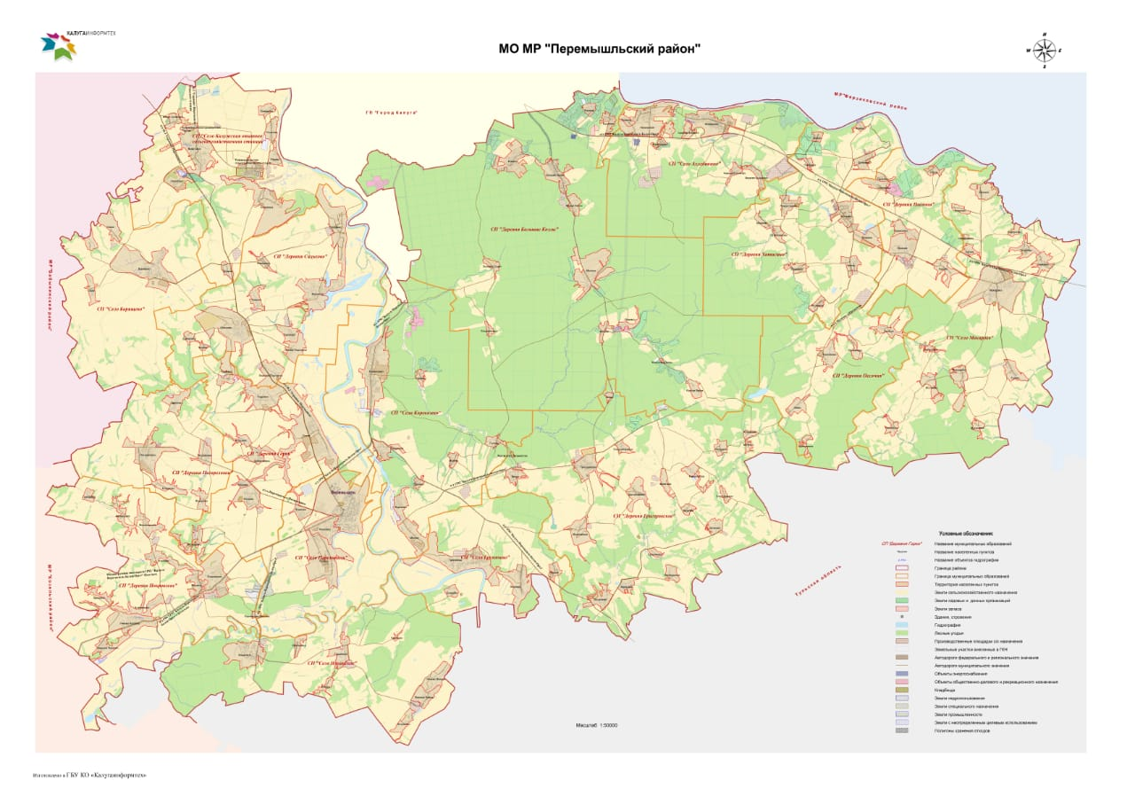

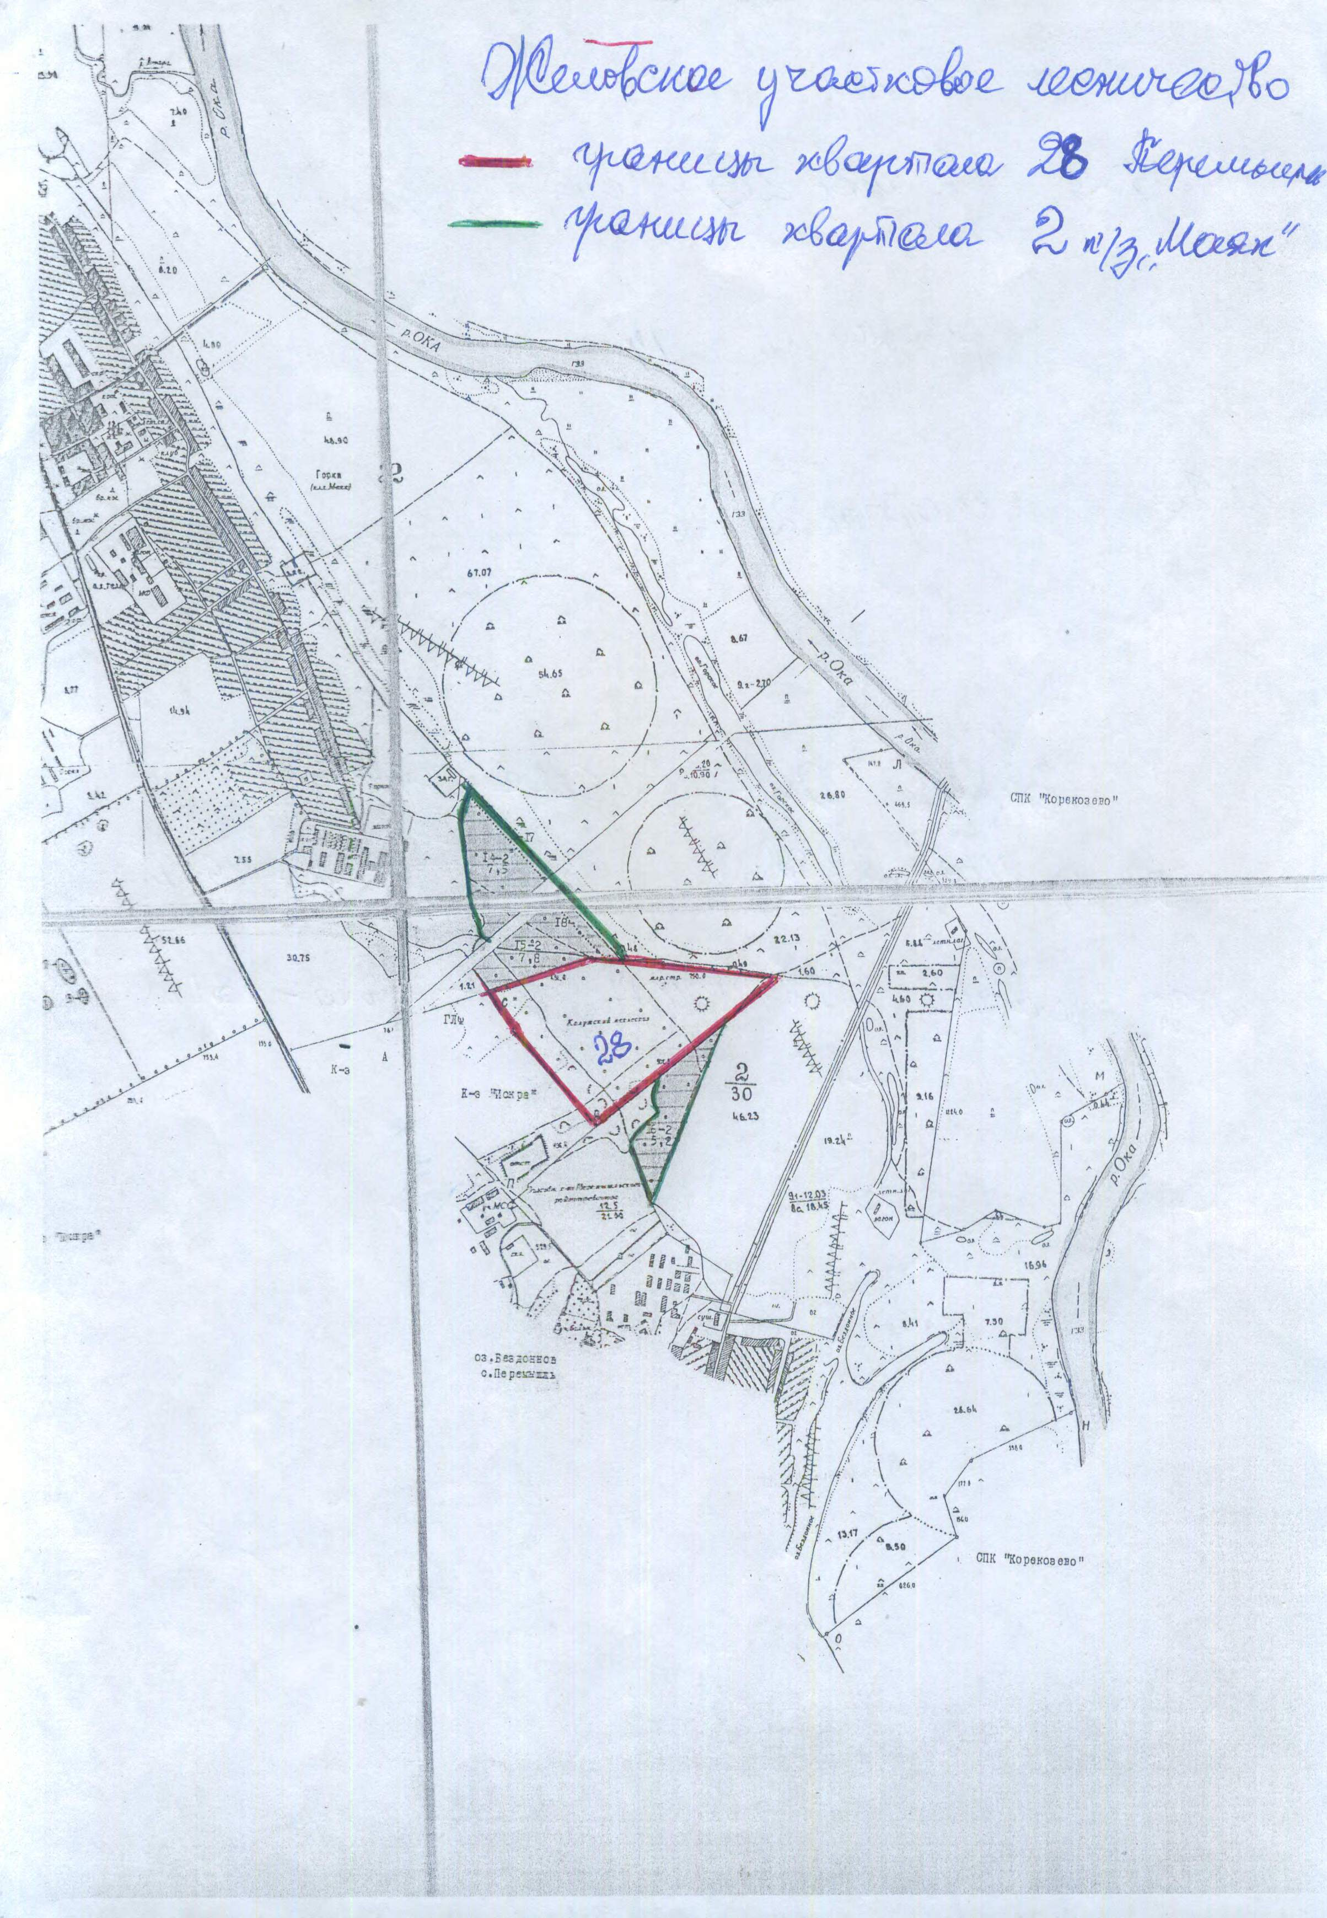
Масштаб 1:250

Топографическая карта Гагаринского леса с. Перемышль Калужской области
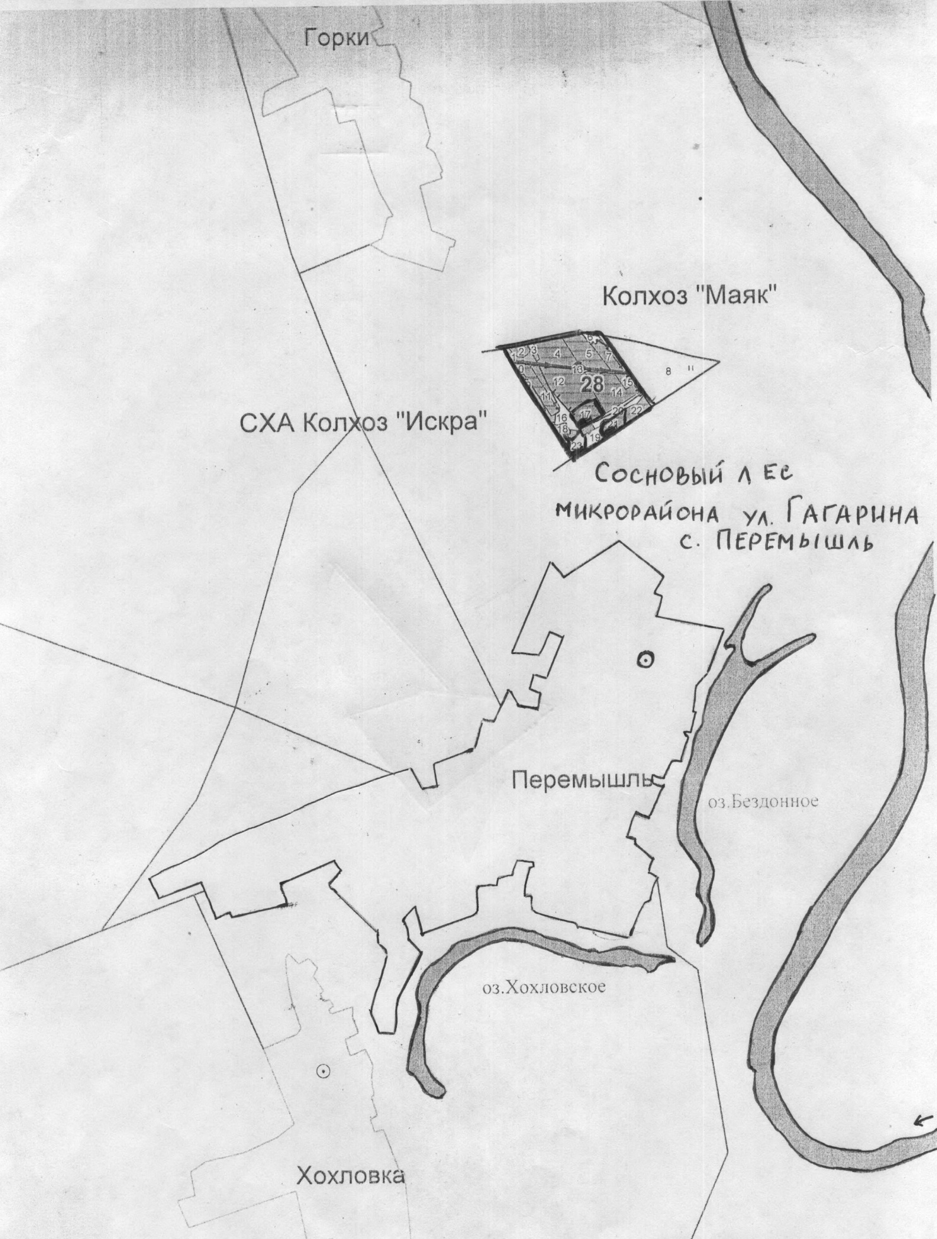
Масштаб 1:250

Приложение 2. Бланк геоботанического описания соснового леса в микрорайоне улицы Гагарина с. Перемышль Перемышльского района Калужской области в 2024 году.[3]
Дата: «30» сентября 2024г.
Название ассоциации. Сосновый лес (сосняк зеленомошник)
Географическое положение. Росийская Федерация, Калужская область, Перемышльский район, село Перемышль. Расстояние до с. Перемышль 200 м.
55°16′ 31″N, 36°10′ 19″E (55°16′ 31″ с.ш., 36°10′ 19″ в.д.)
Окружение : недалеко от соснового леса находится жилой микрорайон улицы Гагарина с. Перемышль Калужской области, река Ока и озеро Горское, мост через Оку.
Рельеф. Равнина. Характер поверхности ровный. Противопожарные канавы- рвы глубиной до 0,5м.
Условия увлажнения. Сухие почвы, так как глубокое залегание грунтовых вод, сухость климата, сильное испарение листьями деревьев, малая общая влагоёмкость почвы. Растительность засухоустойчивая, не требовательная к влаге.
Почва: тип почвы- дерново- подзолистая, по морфологии- серые лесные, по механическому составу- среднесуглинистые ( песок и глина)
Хозяйственное использование и состояние. Производится санитарная вырубка в связи с поражением коры жуком- типографом, ведётся распиливание лесоповала на дрова для населения в частном секторе, сбор грибов(маслята, дождевики, подосиновики), малины, земляники на опушке леса, кратковременный отдых. Лес в удовлетворительном состоянии. Внутри лес восстанавливается медленно. Подрост редок, встречается местами. После двух пожаров активно восстанавливается за счёт самосева. Рядом со старым сосновым лесом вырос молодой сосняк. Растительный покров располагается неравномерно, есть тропы, дороги и вытоптанные участки леса.

Характеристика древесного яруса - А

№ | Название породы  (русское и латинское)
1. | Сосна обыкновенная  Pinus sylvestris
2. | Ель обыкновенная или Ель европейская Pícea ábies
3. | Клён ясенелистный или Клён американский Ácer negúndo (ближе к опушке леса)
4. | Берёза белая, или обыкновенная Betula alba (ближе к опушке леса)
5. | Ива белая, ветла Salix alba (ближе к опушке леса)

Характеристика кустарникового яруса - В

№ | Название кустарника  (русское и латинское) | Число растений | Высота |  | Фенофаза  (по В.В.Алёхину) | Жизнен-  ность
№ | Название кустарника  (русское и латинское) | Число растений | Средн. | Макс. | Фенофаза  (по В.В.Алёхину) | Жизнен-  ность
1. | Снежноягодник  Symphoricarpos albus Description | 4 | 90 см | 1,8 м | #  Семена и плоды созрели | 3 – вид проходит в данном сообществе полный нормальный цикл развития (нормальный рост,  цветение, плодоношение).
2. | Малина обыкновенная  Rubus idaeus | 37 | 70 см | 1,5 м | ~  Вегетация после цветения и высыпания семян | 3 – вид проходит в данном сообществе полный нормальный цикл развития (нормальный рост,  цветение, плодоношение).
3. | Крушина ломкая  Frangula alnus | 2 | 3 м | 4 м | #  Семена и плоды созрели | 3 – вид проходит в данном сообществе полный нормальный цикл развития (нормальный рост,  цветение, плодоношение).

Характеристика травяно-кустарничкового яруса - С

№ | Название растения  (русское и латинское) | Подъярус | Высота, см | Обилие (по Друде) | Покрытие  (по шкале Браун- Бланке) | Фенофаза(по В.В.Алёхину) | Жизненность
1. | Вейник наземный  Calamagrostis epigeios | Первый  (в лесу около обочины дороги) | 100 | Cop1 (copiosae) - довольно обильно | 2  10 % | (  Растение находится в фазе отцветания | 3 – вид проходят в данном сообществе полный нормальный цикл развития (нормальный рост,  цветение, плодоношение).
2. | Паапоротник Щитовник мужской — Dryopteris filix-mas | Первый | 90 | Cop2 (copiosae) - обильно | 3  40 % | -  Растение только вегетирует | 2 – вид не цветет, только вегетирует
3. | Сныть обыкновенная  Aegopdium podagraria | Второй | 30 | Sp. (sparsae) - редко | +-  2% | -  Растение только вегетирует | 2 – вид не цветет, только вегетирует
4. | Крапива двудомная  Urtíca dióica | Первый | 140 | Sp. (sparsae) - редко | 1  5% | (  Растение находится в фазе отцветания | 3 – вид проходят в данном сообществе полный нормальный цикл развития (нормальный рост,  цветение, плодоношение).
5. | Пырей ползучий  Elytrígia répens | Второй | 35 | Cop3 (copiosae) - очень обильно | 4  60 % | -  Растение только вегетирует | 2 – вид не цветет, только вегетирует
6. | Земляника лесная  (или Земляника обыкновенная)  Fragaria vesca | Третий | 15 | Cop1 (copiosae) - довольно обильно | 3  25 % | #  Семена и плоды созрели | 3 – вид проходят в данном сообществе полный нормальный цикл развития (нормальный рост,  цветение, плодоношение).
7. | Бессмертник песчаный, или Цмин песчаный, Helichrsum arenrium | Второй | 32 | Sol. (solitariae) - единично | r  менее 1 % | (  Растение находится в фазе отцветания | 3 – вид проходят в данном сообществе полный нормальный цикл развития (нормальный рост,  цветение, плодоношение).
8. | Чистотел большой Chelidonium majus | Второй | 37 | Cop2 (copiosae) - обильно | 4  50 % | -  Растение только вегетирует | 2 – вид не цветет, только вегетирует
9. | Пижма обыкновенная  Tanacetum vulgare | Второй | 40 | Sp. (sparsae) - редко | +-  2% | #  Семена и плоды созрели | 3 – вид проходят в данном сообществе полный нормальный цикл развития (нормальный рост,  цветение, плодоношение).
10. | Золотарник обыкновенный  Solidago virgaurea | Первый | 100 | Cop3 (copiosae) - очень обильно | 4  60 % | Растение находится в фазе отцветания | 3 – вид проходят в данном сообществе полный нормальный цикл развития (нормальный рост,  цветение, плодоношение).
11. | Щавель кисловатый, или щавелёк — Rumex acetosella | Второй | 30 | Cop1 (copiosae) - довольно обильно | 2  10 % | #  Семена и плоды созрели | 3 – вид проходят в данном сообществе полный нормальный цикл развития (нормальный рост,  цветение, плодоношение).
12. | Клевер луговой, или клевер красный  Trifolium pratense | Второй | 41 | Sol. (solitariae) - единично | r  менее 1 % | #  Семена и плоды созрели | 3 – вид проходят в данном сообществе полный нормальный цикл развития (нормальный рост,  цветение, плодоношение).
13. | Тысячелистник обыкновенный  Achillea millefolium | Второй | 38 | Sol. (solitariae) - единично | r  менее 1 % | 0  Растение находится в полном цвету | 3 – вид проходят в данном сообществе полный нормальный цикл развития (нормальный рост,  цветение, плодоношение).
14. | Цикорий обыкновенный Cichorium intybus L. | На опушке леса | 35 | Sol. (solitariae) - единично | r  менее 1 % | (  Растение находится в фазе отцветания | 3 – вид проходят в данном сообществе полный нормальный цикл развития (нормальный рост,  цветение, плодоношение).
15. | Фиалка трёхцветная, или анютины глазки Víola trícolor | Третий | 15 | Sol. (solitariae) - единично | r  менее 1 % | 0  Растение находится в полном цвету | 3 – вид проходят в данном сообществе полный нормальный цикл развития (нормальный рост,  цветение, плодоношение).

Характеристика лишайниково-мохового яруса
Преобладающие виды. Мох Кукушкин лён, мох сциурогипнум укороченный , лишайник ксантория настенная, лишайник пармелия настенная, лишайник кладония.
Мертвый покров (подстилка) образован органическим опадом из разложившихся веток, хвои, листьев подлеска, микробоценозом ( почвенными бактериями и бактериями гниения) и зооценозом (червями, личинками и остатками хитина насекомых)

Приложение 3. Древесно- кустарниковые растения соснового леса в микрорайоне улицы Гагарина с. Перемышль Перемышльского района Калужской области (фотоальбом автора).

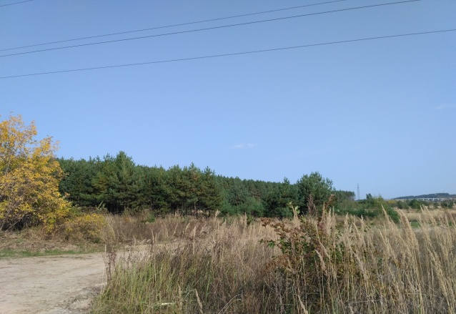  Опушка соснового леса | 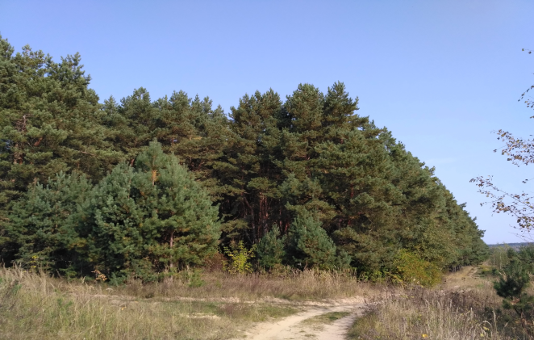  Сосновый бор
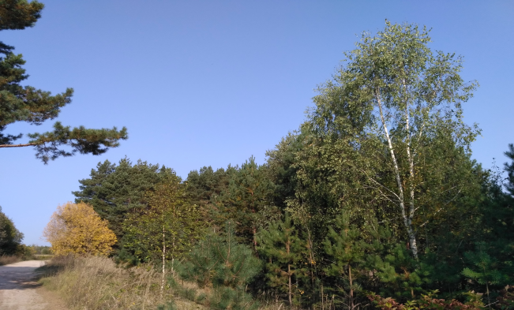  Сосновый лес | 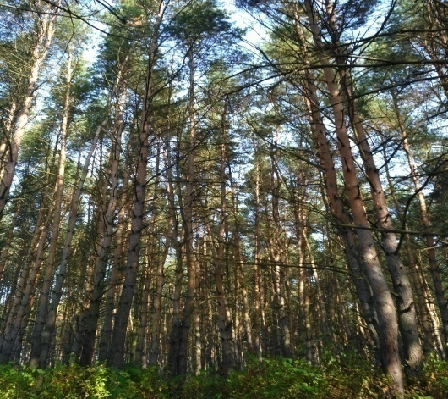  Сосняк зеленомошник

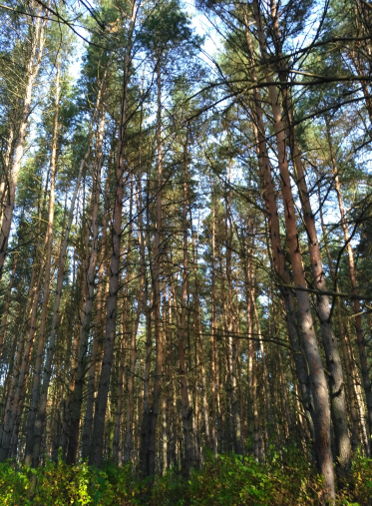  Сосна обыкновенная | 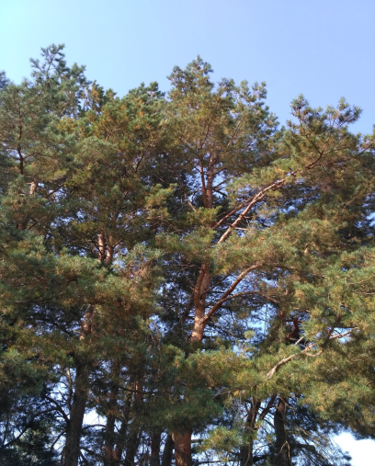  Сосна обыкновенная |  | 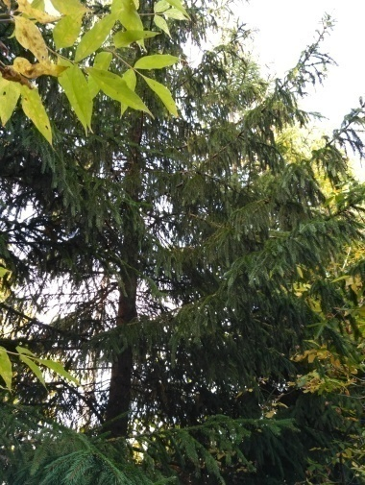  Ель обыкновенная
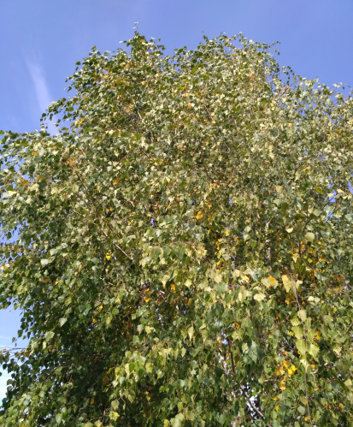  Берёза белая | 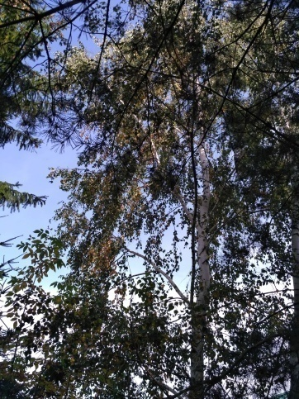  Берёза белая |  | 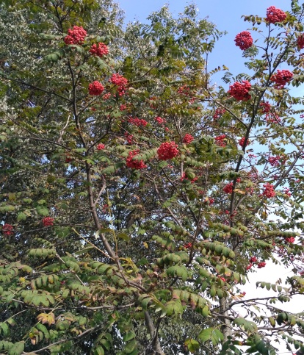  Рябина обыкновенная
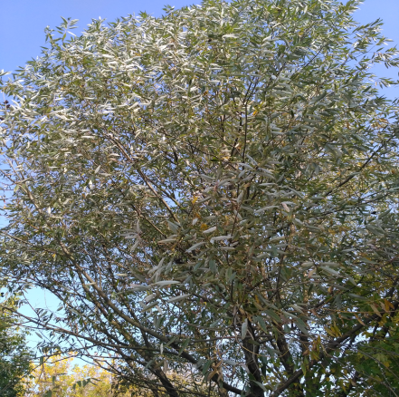  Ива белая | 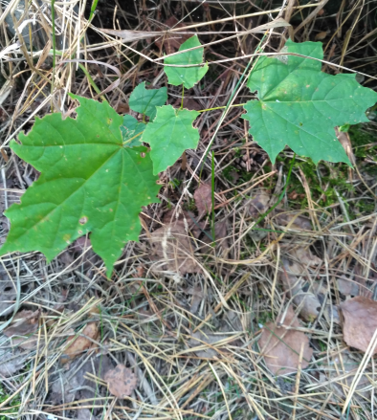  Клён канадский |  | 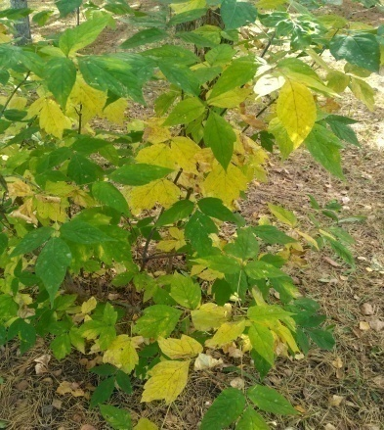  Клён ясенелистный
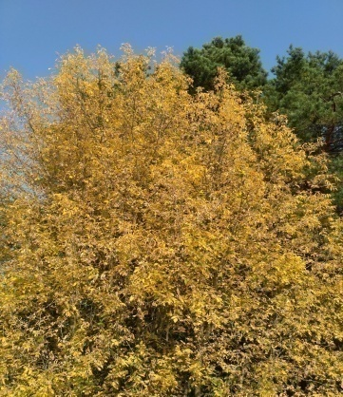  Клён ясенелистный | 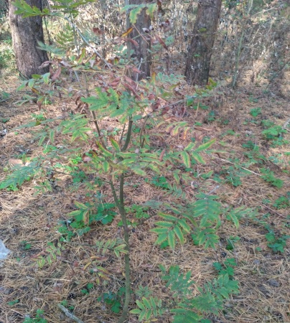  Рябина обыкновенная |  | 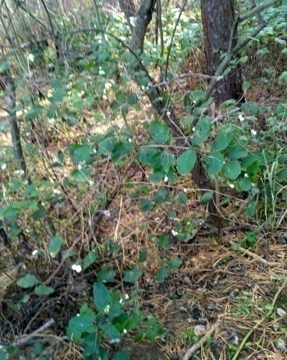  Снежноягодник
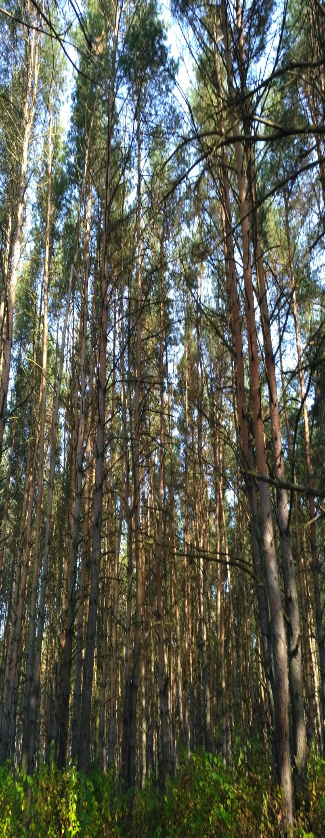  Малина обыкновенная |  | 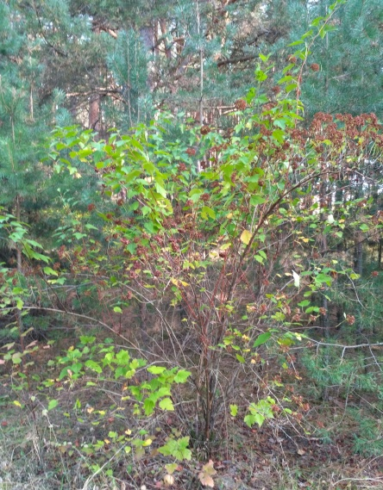  Пузыреплодник калинолистный

Приложение 4. Травянисто-кустарничковые растения соснового леса в микрорайоне улицы Гагарина с. Перемышль Перемышльского района Калужской области (фотоальбом автора).
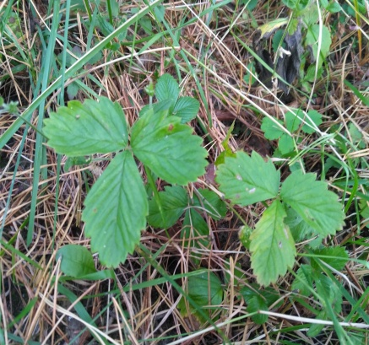  Земляника лесная | 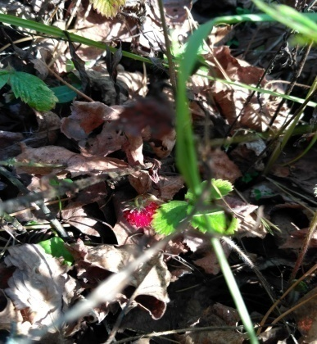  Земляника лесная | 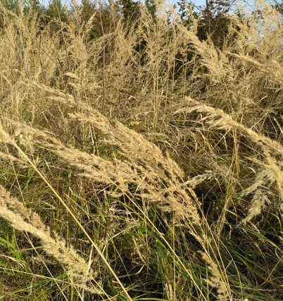  Вейник наземный
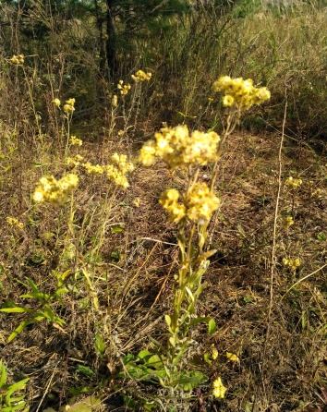  Бессмертник песчаный | 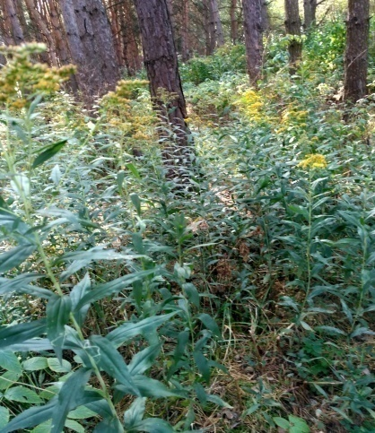  Золотарник канадский | 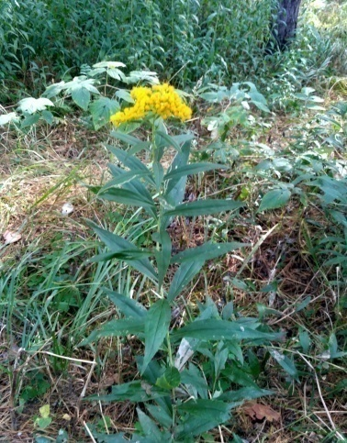  Золотарник обыкновенный
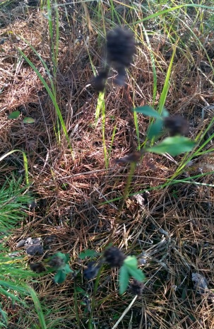  Клевер луговой | 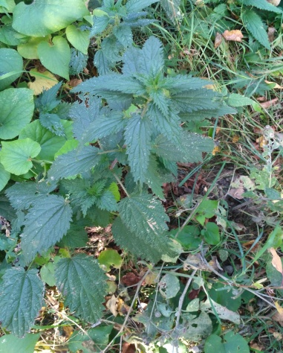  Крапива двудомная | 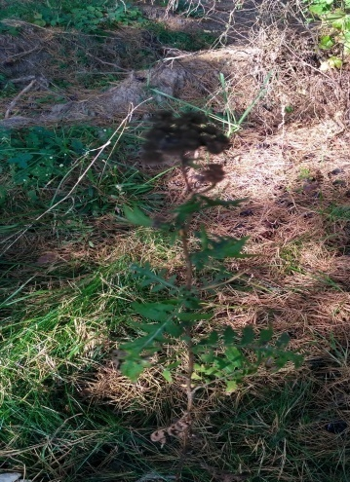  Пижма обыкновенная
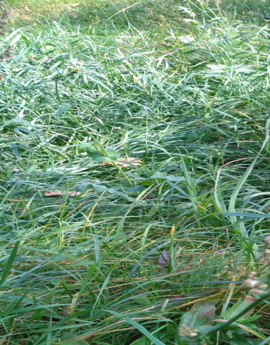  Пырей ползучий | 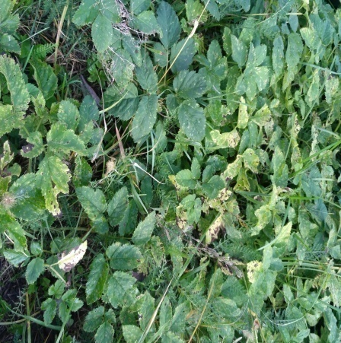  Сныть обыкновенная | 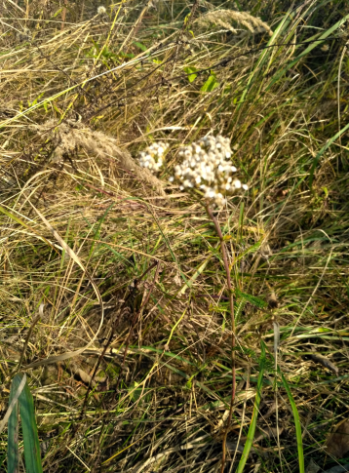  Тысячелистник обыкновенный
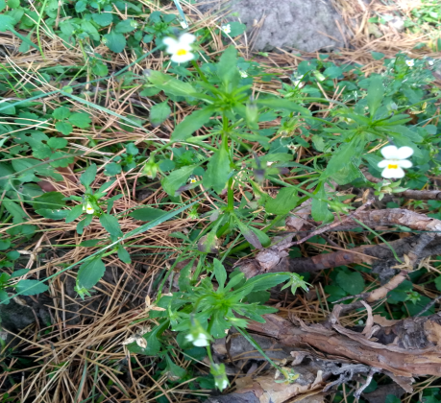  Фиалка трёхцветная | 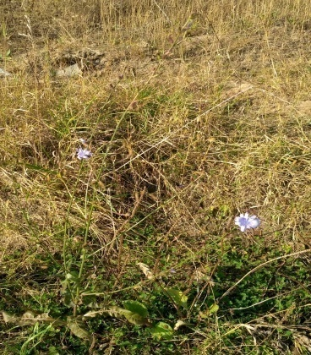  Цикорий обыкновенный | 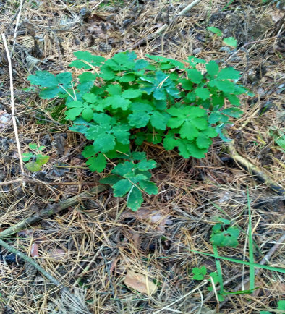  Чистотел большой
 | 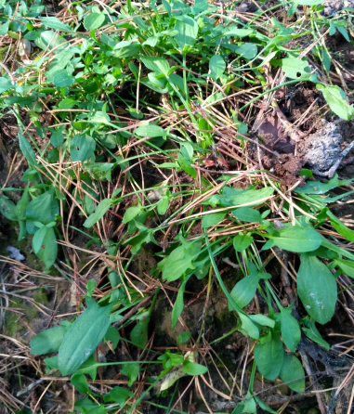  Щавелёк кисловатый | 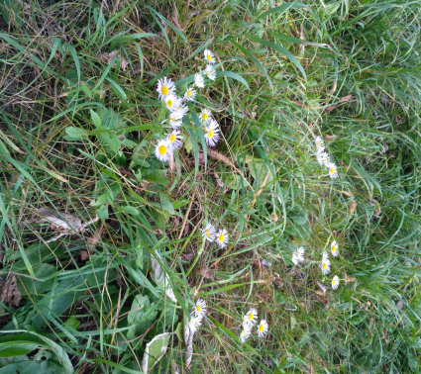  Астра иволистная
Приложение 5. Папоротники и мхи соснового леса в микрорайоне улицы Гагарина с. Перемышль Перемышльского района Калужской области (фотоальбом автора).
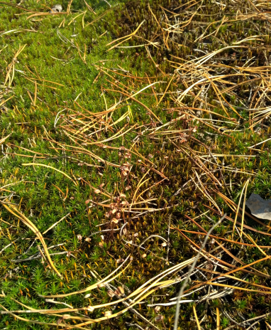  Мох Кукушкин лён | 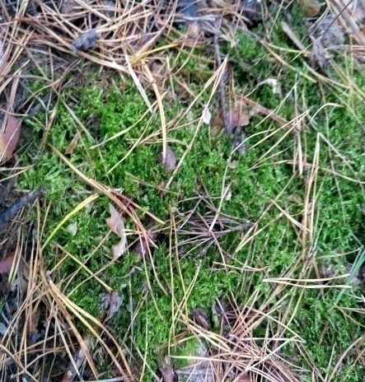  Мох сциурогипнум укороченный | 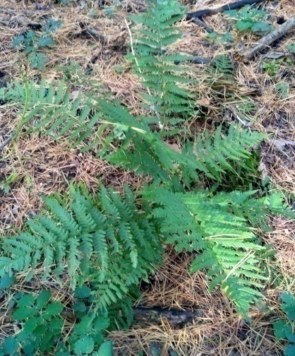  Папоротник  Щитовник мужской

Приложение 6. Грибы и лишайники соснового леса в микрорайоне улицы Гагарина с. Перемышль Перемышльского района Калужской области (фотоальбом автора).
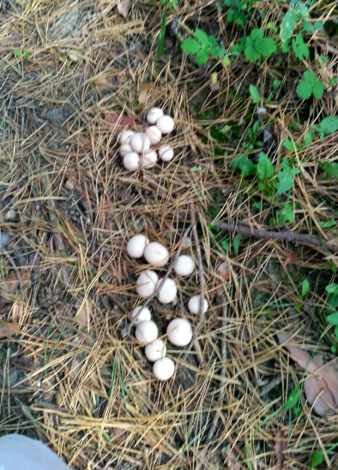  Дождевик обыкновенный | 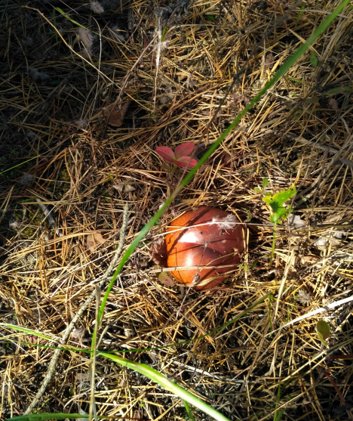  Маслёнок | 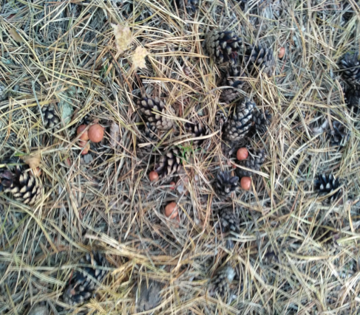  Маслята молодые
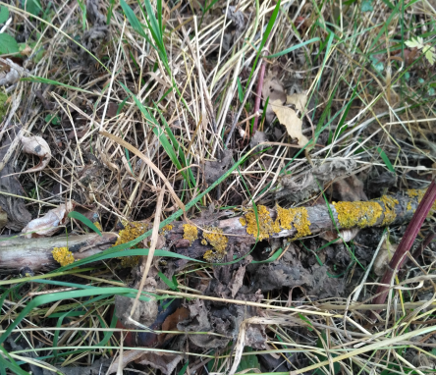  Ксантория настенная | 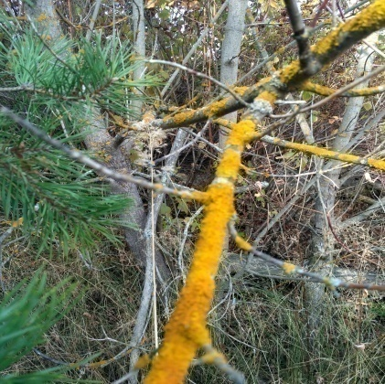  Лишайник ксантория | 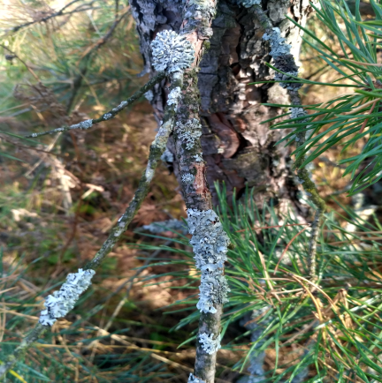  Лишайник пармелия

